
Forfatter: | Daniel Andre Eikeland <dae@linpro.no>
Opprettet: | 2008-08-08
Sist endret: | 2008-12-15
Versjon | 45
Arkivreferanse: | /doc/manuals/reaktor_brukere_tilganger.odt

Reaktor:
Bruker og tilgangs-administrasjon

Innholdsfortegnelse
1.Introduksjon til brukersystemet i nye Reaktor 3
1.1.Generell introduksjon 3
2.Bruker 3
2.1.Hva er en bruker? 3
3.Brukergruppe 3
3.1.Hva er en brukergruppe 3
4.Brukertilgang 4
4.1.Hva er en brukertilgang? 4
4.2.Hvordan fungerer en brukertilgang? 4
4.3.Hvordan bestemmes hva en bruker har tilgang til? 5
5.Administrering av brukere 7
5.1.Opprette nye brukere 7
5.2.Redigere eksisterende brukere 7
5.3.Definere brukertilganger 8
5.3.1.Tilganger definert på gruppenivå 8
5.3.2.Eksplisitte brukertilganger 9
5.4.Restriksjon av brukertilganger 10
6.Administrering av brukergrupper 11
6.1.Opprette en ny brukergruppe 11
6.2.Redigere en eksisterende brukergruppe 11
6.3.Definere brukertilganger på gruppenivå 11
7.Redaksjoner 13
7.1.Hva er en redaksjon? 13
7.2.Hvordan bestemmes hvilken redaksjon et verk sendes til? 13
7.3.Endre hvilken redaksjon verket sendes til 15
7.4.Velge medlemmer i en redaksjon 18
7.5.Opprette en ny redaksjon 18
8.Kategorier 20

Introduksjon til brukersystemet i nye Reaktor

Generell introduksjon
Brukersystemet i «nye Reaktor» (heretter bare kalt Reaktor) skiller seg mye fra brukersystemet i den eksisterende prototypen. Denne introduksjonen er ment å skulle gi en enkel og oversiktlig forklaring til hvordan brukere og tilganger er håndtert i Reaktor.

Bruker

Hva er en bruker?
En «bruker» i Reaktor er en person som har registrert seg, har et brukernavn og et passord, og dermed kan logge inn i Reaktor. Innloggete brukere kan på denne måten identifiseres unikt, og dermed også bli gitt brukertilganger som gir brukeren mulighet til å benytte de forskjellige funksjonene, eller få tilgang til nye deler av systemet.

Brukergruppe

Hva er en brukergruppe
En brukergruppe er en gruppe som brukere kan være medlem av. Å være medlem av en gruppe gir ingen spesielle egenskaper til brukeren, men man kan spesifisere at medlemmene av gruppen skal ha visse tilganger. På denne måten kan man enkelt håndtere tilganger for mange brukere samtidig.

Brukergrupper gjør det enklere å definere nye tilganger for mange brukere ved behov.

Brukertilgang

Hva er en brukertilgang?
Reaktor krever at man er logget inn og har fått definert spesifikke brukertilganger for å kunne bruke de fleste funksjonene Reaktor tilbyr. En rekke slike brukertilganger er forhåndsdefinert i Reaktor, og nye tilganger kan opprettes og defineres ved behov.

Brukertilganger kan tildeles både til grupper og enkeltbrukere, og på denne måten får man et kraftig og fleksiblet brukersystem, der man kan bygge opp brukergrupper etter behov, og samtidig ha muligheten til å skreddersy enkeltbrukere.

Hvordan fungerer en brukertilgang?
Denne fungerer slik at dersom en bruker har fått tildelt en brukertilgang i sin brukergruppe, eller eksplisitt for sin bruker, kan brukeren benytte bestemte funksjoner i Reaktor.

F.eks: For å laste opp nye filer og verk, kreves det at man har en spesifikk tilgang som heter «Kan laste opp filer og lage verk». For at man skal kunne laste opp nye filer og lage verk må man derfor være registrert, samt ha blitt tildelt denne spesifikke tilgangen.

Hvordan bestemmes hva en bruker har tilgang til?
For at en bruker skal få tilgang til en funksjon må brukeren ha blitt tildelt tilgang til denne funksjonen. Dette kan gjøres på to nivåer:

- Tilgang via gruppe-medlemskap
Man ønsker ofte å gi flere forskjellige tilganger til en type brukere – som for eksempel moderatorer. Ved å definere forskjellige brukergrupper kan man samle et sett med tilganger og gjøre brukere medlem av disse gruppene for å gi brukeren dette settet med tilganger. Se eksempel nedenfor for hvordan dette fungerer.

- Tilgang gitt eksplisitt til en bruker
Selv om man i de fleste tilfeller kan opprette brukergrupper med et definert sett tilganger, ønsker man gjerne i enkelte situasjoner å tildele spesielle brukere enkelt-tilganger. Dette kan for eksempel være tilgangen «Kan redigere og moderere kommentarer», som man ønsker å dele ut til utvalgte moderatorer. Se eksempel nedenfor for hvordan dette fungerer.

Når systemet så skal finne ut hva en bruker har tilgang til, vil de samlede tilgangene gitt på disse to nivåene definere hva en bruker kan gjøre. Brukerens tilganger er altså summen av tilganger gitt på alle nivåer.

Vi illustrerer med et par teoretiske eksempler og tabeller:

Eksempel 1: Vi har to grupper definert i Reaktor – Gruppe 1 og Gruppe 2. Brukeren «Espen» er medlem i begge gruppene.

Gruppe 1 har fått definert tilgang 1, 2 og 4.
Gruppe 2 har fått definert tilgang 2 og 5.
Espen har eksplisitt fått definert tilgang 6.

Tabellen blir da som følger:
 | Tilgang 1 | Tilgang 2 | Tilgang 3 | Tilgang 4 | Tilgang 5 | Tilgang 6
Gruppe 1 | X | X |  | X
Gruppe 2 |  | X |  |  | X
Brukernivå |  |  |  |  |  | X
Resultat | X | X |  | X | X | X

Vi ser altså at «Espen» i eksemplet ovenfor ender opp med tilgang 1, 2, 4, 5 og 6.

Eksempel 2: I dette tilfellet har det seg slik at vi ikke ønsker at «Espen» skal ha tilgang 4. Hvordan får vi til dette? Siden tilgang 4 er tildelt på gruppenivå, finnes det to muligheter:

- Løsning 1: Redefinere Gruppe 1
Dersom man ønsker å ta bort en tilgang gitt på gruppenivå bør man vurdere om denne tilgang skal være med i denne gruppen. Man kan for eksempel splitte gruppen opp i flere, mer definerte grupper, som for eksempel Gruppe 1: tilgang 1+2 og Gruppe 3: tilgang 4.
Det virker kanskje rart å ha en «gruppe» med bare én definert tilgang – men på denne måten kan man enkelt fjerne tilgangen til alle som er medlem i denne gruppen, istedetfor å måtte gå inn på hver enkelt bruker (som kan være mange hundre) og fjerne denne ene tilgangen. Ulempen med denne løsningen er at man da må inn på alle brukere som er medlem av Gruppe 1 og gjøre dem medlem også av Gruppe 3.

- Løsning 2: Fjerne «Espen» fra gruppe 1 og gi eksplisitte tilganger
Dersom man gjør det på denne måten, må man sørge for å huske å gi «Espen» alle de andre tilgangene i Gruppe 1 som han skal ha. Ulempen med denne løsningen er dersom man senere skulle finne ut at man ønsket å legge til en ekstra tilgang til alle i Gruppe 1 – siden «Espen» ikke lenger er medlem i denne gruppen, må denne tilgangen gies også til «Espen».
Tabell for Løsning 1:
 | Tilgang 1 | Tilgang 2 | Tilgang 3 | Tilgang 4 | Tilgang 5 | Tilgang 6
Gruppe 1 | X | X
Gruppe 2 |  | X |  |  | X
Brukernivå |  |  |  |  |  | X
Resultat | X | X |  |  | X | X

Tabell for Løsning 2:
 | Tilgang 1 | Tilgang 2 | Tilgang 3 | Tilgang 4 | Tilgang 5 | Tilgang 6
Gruppe 2 |  | X |  |  | X
Brukernivå | X | X |  |  |  | X
Resultat | X | X |  |  | X | X

Resultatet i begge tilfellene blir at «Espen» ender opp med de rette tilgangene.

Hvordan man gjør dette i Reaktor, kan man se i #2.3.Definere brukertilganger

Administrering av brukere

Opprette nye brukere
Nye brukere opprettes vanligvis ved at brukeren registrerer seg. På denne måten kan man også få verifisert brukerens e-postadresse, og unngå at brukere registrerer seg med en e-postadresse som ikke er sin egen.

I tilfeller der man ønsker å opprette nye brukere ved hjelp av administrasjons-grensesnittet, kan man gjøre dette ved å gå til «Brukeradministrasjon» -> «Liste over brukere» og trykke på knappen «Opprett en ny bruker».

Man vil da få opp samme bilde som om man redigerer en bruker, men med tomme felt. Man fyller da inn de detaljer man ønsker å fylle inn (påkrevde felt er merket i grensesnittet med fet skrift), og trykker «Lagre» nederst på siden.

For tildeling av tilganger, se #2.3.Definere brukertilganger

Redigere eksisterende brukere
For å redigere en bruker ved hjelp av administrasjons-grensesnittet, går man til «Brukeradministrasjon» -> «Liste over brukere» og trykker på brukernavnet man ønsker å redigere, eventuelt ikonet «redigér» i samme listen.

Dersom man ikke finner den brukeren man leter etter umiddelbart, kan man søke på brukeren ved å bruke filter-vinduet øverst på siden:

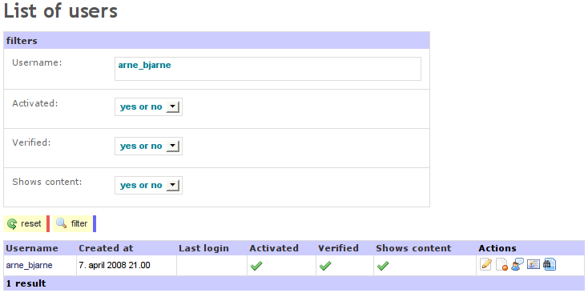figur 1: Ikonet for å redigere brukeren er markert med grønn sirkel

Definere brukertilganger

Tilganger definert på gruppenivå
Når en bruker er medlem i en eller flere brukergrupper, vil brukeren automatisk få de tilgangene som er tildelt disse brukergruppene. I grensesnittet for redigering av brukere, vil slike gruppetilganger indikeres med en grønn hake:

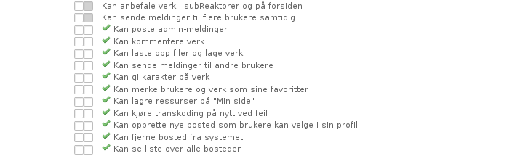
figur 2: Grønn hake ved siden av tilgangen betyr at brukeren allerede har denne via gruppemedlemskap
Når man skal sette brukere som medlem av nye grupper, kan man pause musepekeren over gruppenavnet ett sekund, så dukker det opp en kort oversikt over hvilke tilganger denne brukergruppen gir:

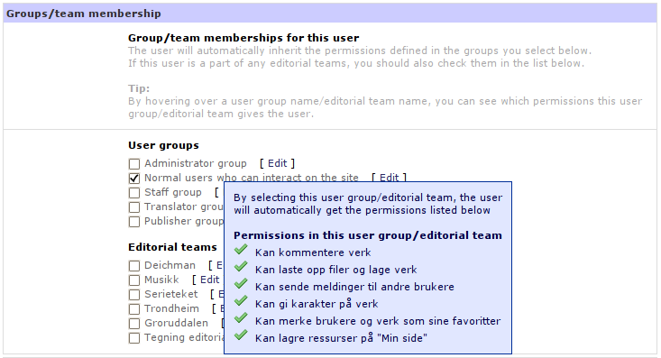figur 3: Ved å pause musepekeren over gruppenavnet kan man se hvilke tilganger medlemskap i denne gruppen gir

Eksplisitte brukertilganger
For å forklare hvordan man tildeler eksplisitte brukertilganger, bruker vi et eksempel:

Eksempel: «Arne» er en registrert bruker som ofte kommenterer verk, og gir gode tilbakemeldinger til brukere som oppfører seg litt «på kanten». Arne er kun medlem av gruppen «Registrerte brukere», men Redaksjonen ønsker å gi Arne mulighet til å moderere andres kommentarer.

I brukerredigerings-grensesnittet kan vi se hvilke tilganger «Arne» har gjennom sine gruppemedlemskap ved hjelp av de grønne hakene. I denne listen krysser man i tillegg av for tilgangen «Kan redigere og moderere kommentarer»:
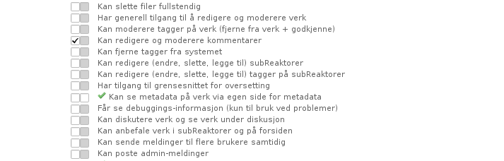
figur 4: Huk av for enkelt-tilganger som ikke kan gis ved gruppemedlemskap

Deretter trykker man på «Lagre»-knappen helt på bunnen av siden. «Arne» har nå fortsatt alle tilgangene som er definert i Gruppe 1, og har i tillegg tilgang til å moderere kommentarer.

I tillegg ønsker vi ikke at «Arne» skal kunne se metadata på verk, selv om han er medlem av en gruppe som har tilgang til dette. Vi kan gjøre dette ved å krysse av i boks #2, foran den grønne haken:

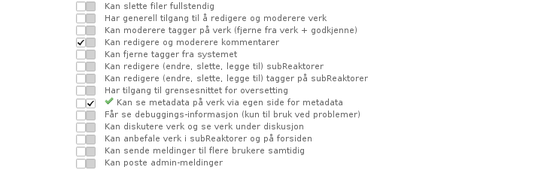
Illustration 5: Huk av for enkelt-tilganger som skal forhindres
Husk å trykke «Lagre» helt på bunnen av siden når dette er gjort.

Restriksjon av brukertilganger
Man kan helt og delvis stenge ute brukere, og eventuelt skjule deres innhold i Reaktor. Dette gjøres også via administrasjonsgrensesnittet for brukere:

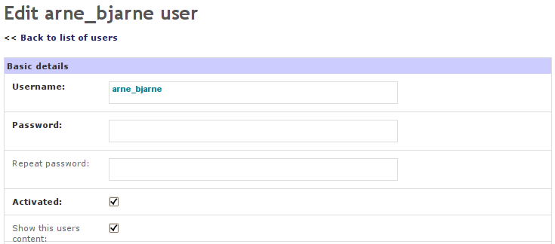figur 6: Man har to valg for å pålegge brukeren tilgangsrestriksjoner, direkte fra administrasjonssgrensesnittet
I dette grensesnittet har man to valg for å gi brukeren restriksjoner.

Aktivert: Når denne avkrysningsboksen ikke er huket av, vil ikke brukeren kunne logge inn. Brukeren kan kun aktiveres igjen ved at man huker av dette valget i administrasjonsgrensesnittet.

Vis denne brukerens innhold: Når denne avkrysningsboksen ikke er huket av, vil ikke verk og filer som denne brukeren laster opp/har lastet opp, være synlig for andre brukere i Reaktor.

I tillegg til disse restriksjonene kan man fjerne brukerens tilgang til å laste opp verk, merke andre brukere som favoritter, poste kommentarer, m.m. ved å bruke avkrysningsboksene for tilganger, som vist i tidligere eksempler.

Administrering av brukergrupper

Opprette en ny brukergruppe
Man oppretter en ny brukergruppe på lignende måte som man oppretter en ny bruker. Ved å gå via administrasjonsportalens menyvalg «Brukeradministrasjon» -> «Vis liste over grupper», kan man velge «Opprett ny gruppe».

Der får man opp samme bilde som om man redigerer en gruppe, men med tomme felt. Fyll inn informasjonen som er ønskelig, evt. huk av for hvilke tilganger gruppen skal ha, og trykk på «Lagre»-knappen.

Redigere en eksisterende brukergruppe
Gå via administrasjonsportalens menyvalg «Brukeradministrasjon» -> «Vis liste over grupper», og trykk på gruppenavnet til den gruppen du ønsker å redigere. Redigeringssiden for gruppen vil da vises, og du kan gjøre endringene.

Endringene lagres når du trykker på «Lagre»-knappen nederst på siden.

Definere brukertilganger på gruppenivå
Ved å definere tilganger på gruppenivå, kan man samle tilganger i tilgangssett med passende navn, som gjør det enklere å styre tilganger for flere brukere på én gang.

Eksempel: Alle ansatte som skal bruke Reaktor skal kunne moderere kommentarer, godkjenne, opprette og fjerne tagger på verk, samt kunne kategorisere verk. Ved å opprette en brukergruppe kalt «Ansatte» kan man samle alle disse tilgangene i én gruppe, og dermed vil alle brukerne i denne gruppen få disse tilgangene.

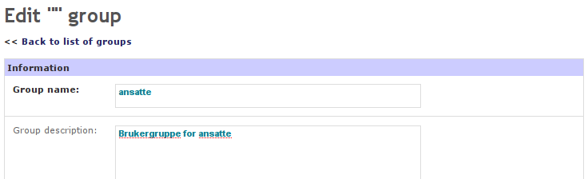figur 7: «Beskrivelse» er det navnet som brukes f.eks. i administrasjonsgrensesnittet for brukere
Bla nedover til listen over tilganger. Kryss av for de tilgangene du ønsker å samle i denne gruppen:

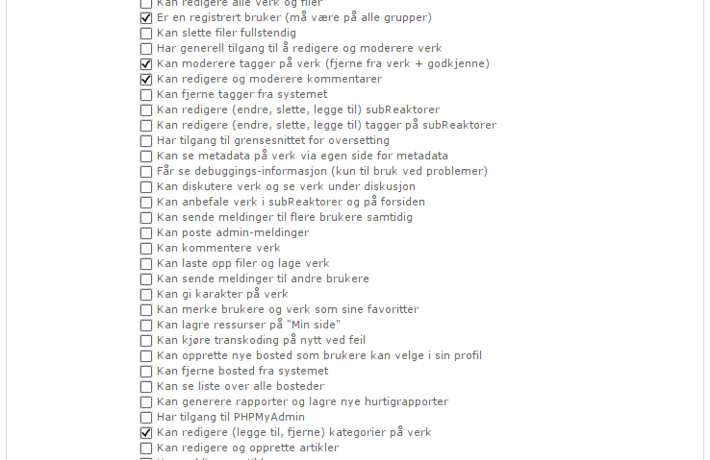figur 8: Kryss av for de tilgangene du ønsker å samle i brukergruppen
Når dette er gjort, trykker man på «Lagre»-knappen, for å opprette den nye brukergruppen. I grensesnittet for å redigere brukere kan man nå se i detaljene for den nye gruppen man har opprettet, at brukeren får alle disse tilgangene ved å være medlem av gruppen «Ansatte»:

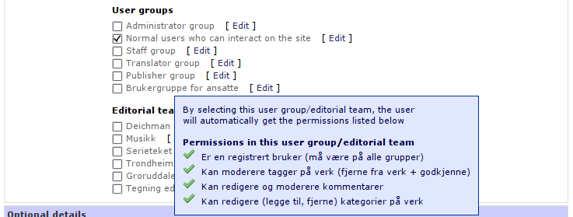figur 9: Ved å pause musepekeren over gruppenavnet vil man kunne se hvilke tilganger denne gir
På denne måten styrer man enkelt hvilke tilganger alle ansatte har. Man kan selvsagt dele ansatte inn i flere grupper med forskjellige tilganger – miks og match som det passer.

Redaksjoner

Hva er en redaksjon?
En redaksjon er en gruppe brukere som har i oppgave å kontrollere nye verk, og godkjenne eller avslå disse etterhvert som bruker sender dem inn for godkjenning. Verk tildeles en redaksjon når de blir sendt til godkjenning, og det er medlemmene i denne redaksjonen som skal kontrollere verket.

Ettersom redaksjoner med andre ord er tilnærmet lik en vanlig brukergruppe, administreres de helt likt vanlige brukergrupper – forskjellen er kun at de har to ekstra-innstillinger. På denne måten slipper man å lære seg to forskjellige grensesnitt for å utføre oppgaver som er veldig like. Vi bruker Groruddalen-redaksjonen som et eksempel:

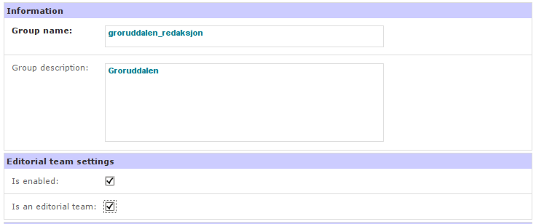figur 10: Redaksjoner har to ekstra innstillinger på redigeringssiden

Er aktiv: Denne avkrysningsboksen vil i de aller fleste tilfeller være huket av – men i noen tilfeller vil en redaksjon være deaktivert, for eksempel hvis man har en konkurranse-redaksjon som bare er aktiv i bestemte tidsperioder.

Er en redaksjon: Denne avkrysningsboksen skal være krysset av for alle redaksjoner. Dersom denne slås av vil gruppen kun være en vanlig brukergruppe.

Hvordan bestemmes hvilken redaksjon et verk sendes til?
Redaksjonen et nytt verk sendes til, bestemmes av (i denne rekkefølgen):

- om det passer i en aktiv konkurranse
- hvilke(n) subReaktor(er) verket plasseres i

eller

- hvilket bosted brukeren har registrert

Når verket skal sendes til en redaksjon sjekkes først om det finnes noen aktiv konkurranse (se kapitlet som viser hvordan man oppretter en konkurranse for mer informasjon om dette). Dersom verket passer i en av konkurransene, sendes verket til den redaksjonen som er bestemt for den aktuelle konkurransen.

Dersom verket ikke passer til noen av de aktive konkurransene (eller dersom det ikke finnes noen aktive konkurranser), sjekkes listen over verkets LokalReaktorer og subReaktorer. LokalReaktorer har alltid presedens over «vanlige» subReaktorer. Det betyr at dersom verket ikke passer i en konkurranse, vil Reaktor alltid velge fra listen over LokalReaktorens redaksjoner før den går videre og sjekker «vanlige» subReaktorer.

Alle LokalReaktorer og subReaktorer har en prioritert liste over redaksjoner som verk i denne LokalReaktoren/subReaktoren sendes til, evt om det skal bestemmes basert på brukerens bosted. Dersom LokalReaktoren/subReaktoren har en liste over redaksjoner gjelder følgende:

Dersom den første redaksjonen i denne listen ikke har noen medlemmer, eller hvis redaksjonen er deaktivert, prøves den neste i listen. Dersom ingen av redaksjonene i listen har medlemmer eller er aktivert, vil verket sendes til en standard redaksjon. Denne redaksjonen må alltid ha medlemmer, og må ikke deaktiveres.

Dersom subReaktoren har som innstilling at det skal velges redaksjon for verket basert på brukerens registrerte bosted, vil Reaktor bruke redaksjonenes prioriterte liste over bosted for å bestemme hvilken redaksjon verket sendes til. Alle redaksjoner (kan) ha(r) en liste over tilhørende bosted. Denne listen sjekkes fra topp til bunn, og ved første treff sendes verket til denne redaksjonen. (se mer informasjon om hvordan dette konfigureres nedenfor)

Alle disse innstillingene ligger i en av Reaktors konfigurasjonsfiler (se systemdokumentasjonen for mer informasjon om konfigurasjonsfilene) og kan endres når som helst.

Endre hvilken redaksjon verket sendes til
Denne underoverskriften forutsetter at du har lest den delen av "System documentation for Reaktor" som omhandler Reaktors konfigurasjonsfiler.

For å endre hvilken redaksjon et verk sendes til, kan man enten opprette en konkurranse, eller sørge for at innstillingene for en subReaktor fanger opp verket, ved å endre innstillinger for subReaktoren i administrasjonsgrensesnittet (mer informasjon om dette i "System documentation for Reaktor").

For å sørge for at verket fanges opp av en konkurranse, kan man endre i seksjonen «editorial_team_competitions» under «all» i filen «app.yml», som kan se ut som dette:
competition1:
start: 2008-04-04
end: 2008-04-10
subreaktors: ["foto"]
categories: [3]
team: "foto_konkurranse"

Man kan ha flere slike konkurranser under hverandre i denne seksjonen. «Overskriften» til hver konkurranse (i dette tilfellet competition1) må være et unikt gjenkjennbart navn for konkurransen (ingen mellomrom, kun bokstaver, tall og understrek). Mulige innstillinger for konkurransen er:

- start: Når konkurransen starter. Ingen verk vil bli sendt til konkurransens redaksjon dersom konkurransen ikke er startet ennå. Isåfall vil Reaktor fortsette videre på listen for å finne redaksjon til verket.
- end: Når konkurransen er avsluttet. Ingen verk vil bli sendt til konkurransens redaksjon dersom konkurransen er over. Isåfall vil Reaktor fortsette videre på listen for å finne redaksjon til verket.
- subreaktors: hvilke/hvilken subReaktor konkurransen skal gjelde
- categories: en liste over kategori-IDer som verket kan være merket med for at det skal bli med i konkurransen. Verket behøver kun å være med i én av kategoriene på denne listen.
- team: redaksjonen verket sendes til.

For å endre på hvilken redaksjon verket sendes til dersom det ikke passer i noen konkurranse, finner man seksjonen «editorial_team_assignment» under «all» i filen «app.yml» som ligger i konfigurasjonskatalogen. Denne filen har en liste som ser ut omtrent som dette:

groruddalen: ["groruddalen_redaksjon"]
foto: ["assign_by_residence"]
tegneserier: ["serieteket_redaksjon"]
tegning: ["assign_by_residence"]
film: ["assign_by_residence"]
lyd: ["musikk_redaksjon"]
tekst: ["assign_by_residence"]

default: deichman_redaksjon

Navnet som står med fet skrift tilsvarer referansen til den subReaktoren du endrer rekkefølgen for. Dersom man oppretter en ny subReaktor, må denne også legges inn på samme måte som de andre i denne listen, slik at verk som havner i denne subReaktoren blir tildelt en redaksjon.

Unntaket i listen er den redaksjonen som står ved feltet «default» - dette er den redaksjonen verk havner i dersom ingen av de andre redaksjonene på listen kunne velges. Denne redaksjonen må alltid være aktiv, og her skal det kun stå én redaksjon – derfor ingen klammer. Listene for subReaktorer må derimot alltid ha klammer – selv om det kun er én redaksjon i listen.

Ved å bytte om rekkefølgen for redaksjonene på hver av subReaktorene, endrer man rekkefølgen Reaktor bruker når den skal finne en redaksjon for et verk som sendes til godkjenning.

Dersom man ønsker at verk som havner i en av subReaktor/LokalReaktorne skal skal sendes til en redaksjon basert på brukerens bosted, velges innstillingen «assign_by_residence». Da brukes innstillingene under «editorial_team_assign_by_residence» som ser omtrent slik ut:

deichman_redaksjon: [1, 2, 3, 5, 10, 11, 12, 14, 16, 17, 18, 19, 21, 22, 23, 24]
trondheim_redaksjon: [4, 6, 7, 9, 8, 13, 25, 15, 26]
groruddalen_redaksjon: [20]

Numrene i klammer tilsvarer IDen til mulige bosteder. For deichman_redaksjon gjelder altså at alle brukere som har registrert at de bor på det stedet som har id 1, 2, 3, 5, 10, 11, 12, 14, 16, 17, 18, 19, 21, 22, 23 eller 24 vil få sine verk sendt til denne redaksjonen. For groruddalen gjelder alle som har registrert seg med bostedet som har ID 20.

(Man kan finne IDen til et bosted ved å gå til listen over bosted.)
Husk: Man kan alltid endre redaksjon for et verk etter at det har blitt sendt til godkjenning dersom det skulle vise seg at det ble tildelt feil redaksjon. I moderator-boksen på verk som ikke er godkjent ennå, kan man velge en ny redaksjon for verket, og trykke på knappen «Bytt». Verket vil da bli tildelt den redaksjonen som er valgt i nedtrekksmenyen:

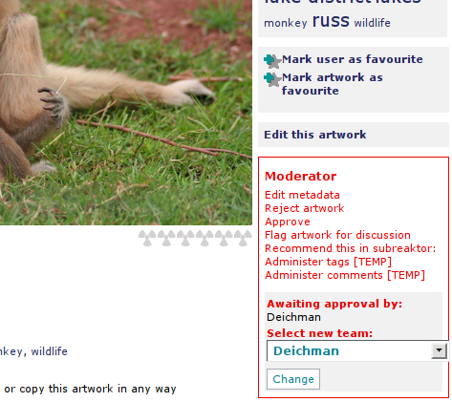figur 11: Som medlem i en redaksjon kan man velge å sende et verk til en annen redaksjon

Velge medlemmer i en redaksjon
For å velge medlemmer i en redaksjon, gjør man på samme måte som om man skal legge brukere inn i vanlige brukergrupper, men huker av under overskriften «Redaksjoner»:

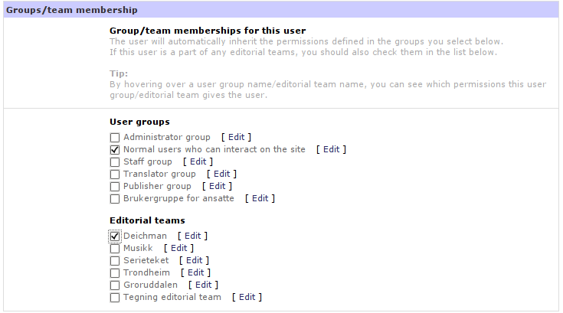figur 12: Redaksjoner er samlet i en egen liste på administrasjonssiden for brukere

Opprette en ny redaksjon
For å opprette en ny redaksjon følger man samme framgangsmåte som i 6.1. Opprette en ny brukergruppe. I tillegg til framgangsmåten der, må man huke av for innstillingene som vist i 7.1.Hva er en redaksjon?., og legge redaksjonen inn i «app.yml»-konfigurasjonsfilen.

Som nevnt tidligere behandler systemet redaksjoner på samme måte som andre brukergrupper, og man kan dermed også tildele medlemmer av redaksjoner spesielle tilganger på samme måte som med vanlige brukergrupper. Dersom det er spesifisert at en redaksjon har spesielle tilganger, vil altså alle medlemmer av denne redaksjonen få de tilgangene som er huket av for.

Mer informasjon om hvordan man gjør dette finnes i 6.3. Definere brukertilganger på gruppenivå.

Eksempel 1: Det skal avholdes en fotokonkurranse for julebilder, hele desember. Det må opprettes en konkurranse-redaksjon som skal håndtere alle fotografier i en gitt periode. Alle fotografier som sendes til godkjenning, skal håndteres av denne redaksjonen. I tillegg bør man lage en kategori som heter «Jul», som brukere kan markere sine verk med.

- Opprett en redaksjon, og gi den navnet «julefotokonk_redaksjon», med beskrivelsen «Fotokonkurranse Jul». Husk på å huke av for valget «Er en redaksjon», og «Aktivert».
- Opprett en ny kategori (denne får f.eks. ID 201), og husk å oversette kategorien.
- Rediger konfigurasjonsfilen «app.yml», og legg inn den nye konkurransen i listen over konkurranser. Med utgangspunkt i listen som er presentert som eksempel tidligere, vil man da ha følgende:
julefotokonkurranse:
start: 2008-12-01
end: 2008-12-31
subreaktors: ["foto"]
categories: [201]
team: "julefotokonk_redaksjon"

- Ingen verk blir sendt til konkurranse-redaksjonen med mindre denne er aktivert og har medlemmer. Med andre ord vil det ikke bli sendt noen verk til «Julefotokonkurranse»-redaksjonen ennå.
- Gå inn på en av brukerne som skal være medlem av redaksjonen og bla nedover til listen over redaksjoner. Huk av for «Fotokonkurranse Jul» og trykk «Lagre» helt nederst på siden.

Når du har fulgt alle stegene i denne listen vil nye foto bli sendt til den nye «Fotokonkurranse Jul»-redaksjonen. For å stoppe konkurransen, kan man bare gå inn og redigere redaksjonen, fjerne haken for «Aktivert», og trykke «Lagre». Redaksjonen blir da deaktivert, og ingen nye verk blir sendt til denne redaksjonen. Konkurransen blir uansett stoppet etter 31. desember, siden dette er spesifisert i app.yml.

Eksempel 2: Det er opprettet en ny LokalReaktor for innhold fra Vestlandet. Den nye LokalReaktoren er kalt «VestlandsReaktor» og er tilgjengelig via www.minreaktor.no/vestlandet. Det skal opprettes en ny redaksjon som kun skal ta seg av innhold som kommer inn til denne LokalReaktoren.

- Det forutsettes at LokalReaktoren er satt opp korrekt – for mer informasjon om dette, se systemdokumentasjonen.
- Opprett en ny redaksjon, med navn «vestlands_redaksjon» og beskrivelsen «Vestlandsredaksjonen». Husk å aktivere redaksjonen, og huke av for at den «Er en redaksjon».
- Rediger filen «app.yml» og legg inn den nye redaksjonen på den nye LokalReaktoren:
vestlandet: [vestlands_redaksjon]
- Legg til medlemmer i den nye redaksjonen – velg en av medlemmene og huk av for medlemskap i «Vestlandsredaksjonen» via amdinistrasjonssiden for brukere. Husk å trykke «Lagre».
Alt innhold som sendes til «VestlandsReaktor» vil nå bli sendt til godkjenning av «Vestlandsredaksjonen». Siden VestlandsReaktor allerede fanger opp alle verkene i det rette geografiske området, trenger en ikke å lage en egen seksjon for vestlands_redaksjon i listen over redaksjoner som gjelder kun et geografisk område.
Eksempel 3: Det skal opprettes en ny redaksjon som kun skal ta seg av innhold som kommer fra brukere i de tre største byene i Norge.

- Opprett en ny redaksjon, med navn «storby_redaksjon» og beskrivelsen «Storbyredaksjonen». Husk å aktivere redaksjonen og å huke av for at den «Er en redaksjon».
- Rediger filen «app.yml», legg inn den nye redaksjonen på listen for redaksjoner som skal bestemmes geografisk, og legg inn IDene til de tre største byene (kun i dette eksemplet: 1, 2 og 3). Pass på å fjerne IDene for storbyene dersom disse ligger i listen til en av de andre redaksjonene, eller plasser «storby_redaksjon» høyere på listen:
storby_redaksjon: [1, 2, 3]
deichman_redaksjon: [1, 2, 3, 5, 10, 11, 12, 14, 16, 17, 18, 19, 21, 22, 23, 24]
trondheim_redaksjon: [4, 6, 7, 9, 8, 13, 25, 15, 26]
groruddalen_redaksjon: [20]
- Legg til medlemmer i den nye redaksjonen – velg en av medlemmene og huk av for medlemskap i «Storbyedaksjonen» via amdinistrasjonssiden for brukere. Husk å trykke «Lagre».
Alt innhold fra brukere som er registrert med bosted i de tre største byene vil nå sendes til «Storbyredaksjonen» for godkjenning.

Kategorier
Et verk må alltid være tilkoblet en subreaktor. Deretter er verket alltid koblet opp mot en eller flere kategorier. Hvilke kategorier verket kan kobles opp mot bestemmes av hvilken subreaktor verket kobles til. Hvilke kategorier som skal tilhøre en subreaktor kan redigeres i admin grensesnittet under Annet -> Vis Subreaktorer -> Rediger på den subreaktoren en ønsker å redigere.

For å legge helt nye kategorier inn i systemet gjøres dette under Oversetting ->Kategorier -> Lag ny

